**在焦虑紧张中迎接喜悦收获**

——《大学英语》线上教学案例与心得汇报

基础部 许文静

在疫情特殊时间，为了响应教育部领导“停课不停学”的精神，及**高效且保质保量的完成线上**授课任务，做了以下教学工作：

**第一步：面对“五无”，找寻“着手点”**

面对“五无”——无设备、无教材、无方法、无经验、无思路——境地，开始心中充满焦虑与紧张，怎么办！

置办设备，包括硬件与软件，积极学习雨课堂相关线上教学培训课程，掌握雨课堂的教学流程，方法，要求，发现利用雨课堂的核心点在于**教学设计及课件**的准备，找到工作的核心准备要素；

有关教材，利用原有课件，梳理出电子文档，分享给学生，作为学习资料；

方法，关注网上直播平台的课程，学习别人授课节奏与流程，同时学习雨课堂、腾讯会议、钉钉、腾讯课堂、QQ直播的平台使用方法；

思路问题的核心是以教学内容为核心来梳理，先做切实可行具有操作性的**计划与课件。**

**第二步：备课准备**

①制定切实可行的**教学计划**

②商讨策划教学过程的每个环节，课前预习及要求（视频资料搜集，听读词汇任务），课中讲解及测试（语言点讲解、词汇及篇章思维导图，测试题型）；课后复习及测试，均作细化要求。

**PPT要求如下：**

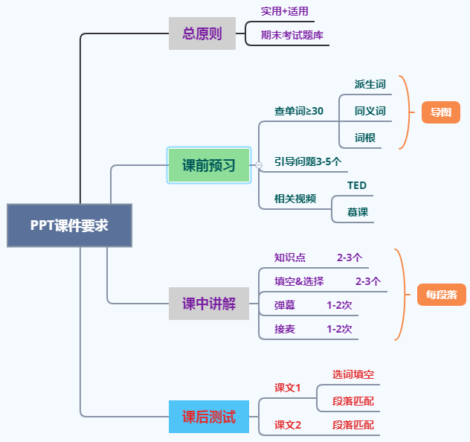

在课件的设计中突出设计互动环节，如测试题目的形式，填空、选择、投票的分配比例，每个段落的讲解中，有2-3个语言点的讲解，立即呈现本段落的测试题，这样可以让学生专注，集中注意力，并能够通过检测，有获得感。每节课设计一次弹幕，每一次课，设计一次投稿，让学生回馈上课心得。

通过建立家庭小群，测试网络平台机课程设计环节及节奏的合理性。

**第三步：调查学生现状，有的放矢**

设计问卷《寒假生活学习情况及对新学期的设想》问题涉及寒假生活规律、对疫情的感受、读书、学习、上学期成绩、本学期计划、对线上课程的期待程度七个方面。分别在担任的软工20180102，软工201901-4，数媒20190102的班级内进行调查，调查部分结果如下：

软工20180102级91份：

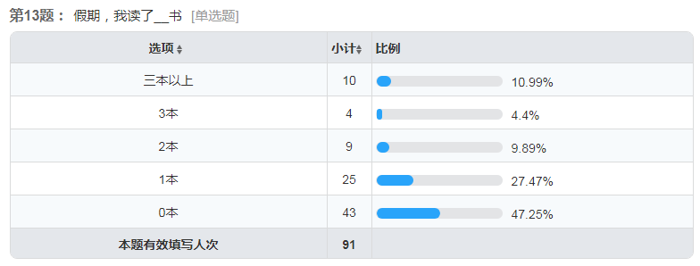

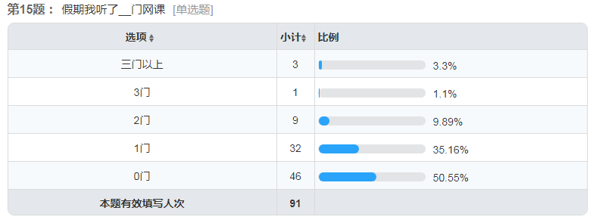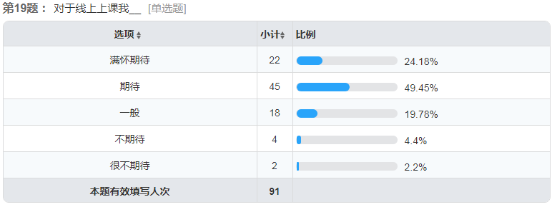

可见，学生假期几乎没有学习，也就是对原有课程没有复习，对新学习课程也没有预习，这样的信息为教学设计的内容难易程度提供而重要参考，同时，对于线上课程，93.4%的学生对线上课程是怀有期待，这就为老师顺利开展线上授课提供一个良好的基础。

2019级学生，收到108份问卷：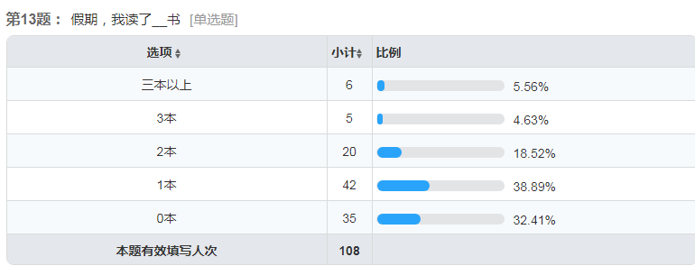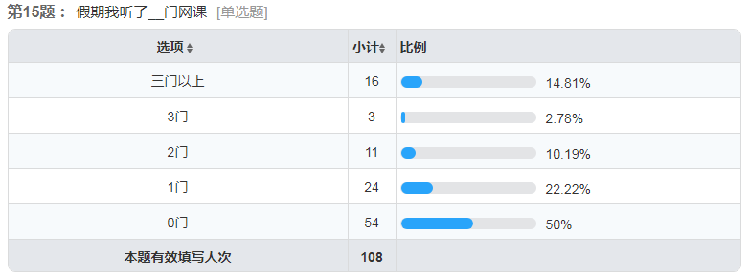

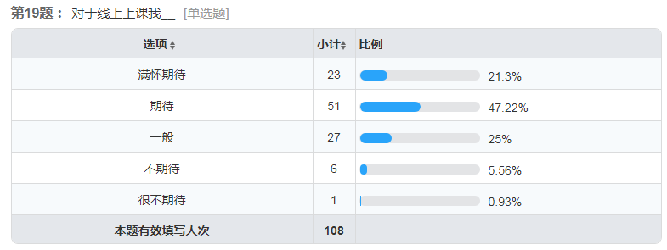

一年级的情况与二年级在学习方面，差异不大，在对网课的期待程度方面差异也不大，说明一二年级学生对于网课极大多数学生是期待的。这就更激励我们认真设计好每一个教学环节与流程，不能辜负了学生们的美好期待。

**第四步：线上授课**

1. 开启

放松、放松、再放松，因提前测试过直播平台，首选雨课堂，若出现卡顿，便使用雨课堂+腾讯会议的模式，授课中唯一出现的不可抗拒就是断网。因为课件设计是按照雨课堂的实用功能设计的，所以首选，选择腾讯会议，因为其画质清晰流畅，音质即时性好，安装使用简便。实践证明，这样的组合确保教学过程的顺利高效进行。

1. 反馈

利用问卷调查，投稿，及时收集学生反馈，掌握教学效果，并及时做出调整。

针对第一次线上授课做了《线上授课效果调差问卷》，除了个人信息，共9道题目，5级制答题，共回收172份问卷。

**第2题：课中我一直坚持跟着老师思路走，结果如图所示：**

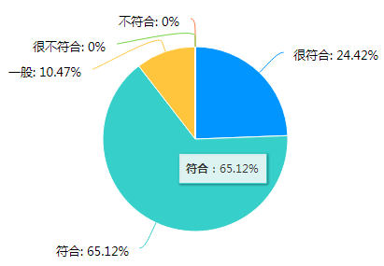**第3题：我是坐在电脑前，具有仪式感的听课，结果如图所示：**

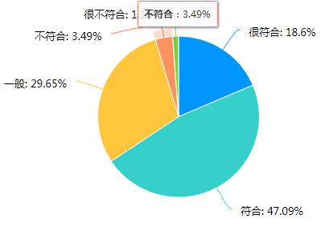

**第4题：能够明晰老师课上任务要求，并认真完成，结果如图所示：**



**第5题：线上听课，能够不受干扰的集中注意力思考问题：**

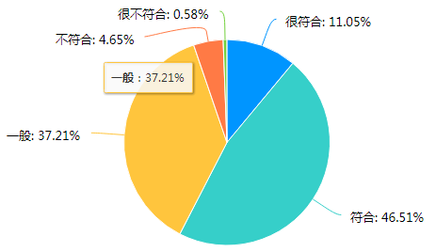

**第8题，线上上课，收获感大，给过如图所示：**

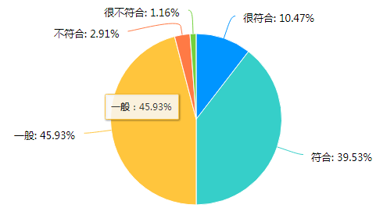

在第二次课结束的投稿中，学生给出了**积极肯定**得评价，如：

“讲课很细致，受益匪浅，各种APP运用得体，和真实课堂一样！”

“课上结合雨课堂和腾讯会议更加高效，课下单词和文章的导图也可以加深对课文的理解”

“有许多互动可以让我们紧跟着老师的脚步，避免了走思，虽然说是网课，但我觉得跟老师在身边没有什么区别。”

“和老师的关系更近了，也感受到了老师的可爱，上课比较自由，思维比较活跃，答题模式很少，可以提醒同学们认真听课。”

“雨课堂+腾讯会议，提高了学习效率，也方便我们记录笔记，方便答题”

“觉得这种网课效率挺高的， 主要是不用担心听不到和看不清楚了，然后也需要一直全神贯注地跟着思路走，收获挺大的！”

“个人感觉线上效果优于线下，可以每个人都有参与感”等等

**基于这些反馈，说明线上课程推进是顺利的。**

**心得总结**

**一、准备充足**

1. 面对新情况，抱持积极主动的心态面对。相信任何困境只要用心找方法，找资源，一定会得到解决。
2. 教学理念**两个“坚定”：**一教学目标以“学生为主体”的教学一定以“学生学习效果”为主题目标设计教学；二教学方法，如何在空间分离的情况下建构情感联结，一定以“学生学习效果”为核心改进教学方法
3. 做到**五个提升**：资料搜集能力、课堂组织能力、课件制作能力、软件 使用能力，信息技术与教学融合的设计和实践能力。
4. **充分准备**好学习资源，包括视频、PPT课件、电子教材、测试题等资料。
5. **与学生定好规矩**

第一：将教学计划，安排，任务，**要求明晰**化告知学生，如课前十五分钟必须进入学习平台，课上的答题环节很重要，计入平时成绩，为学生提供正式上课的仪式感。

第二：**提高学生参与度**，设计的教学环节包含，如投稿、弹幕、答题、聊天区、接麦答题、头脑风暴等时时刻刻抓住学生，题目难度一定设在“最近发展区”，时刻给学生创造感受“上台发言”的机会。

**第三：及时反馈。**利用投稿和问卷星，让学生及时总结自己本节课的所得，所感及诉求，以便老师掌握课堂效果，并对后续课程进程做出及时调整。如：答题时间需要延长些。

1. **定好平台**

大道至简，自己顺手的就是最好的，一定切忌一节课换一个平台，这样会增加学生的负担，下载各种APP，会有情绪的抵触；同时，自己探索好平台的功能，莫急莫慌，每个平台一定有自己的优势与不足，所以完美的平台不存在，能实现自己的教学过程所需功能就是自己的最佳工具。

1. **用好两个工具：网络+思维导图**

基于对于思维导图运用教学的研究，将导图运用到词汇与篇章教学中，发现思维导图在线上课程中发挥不可替代的作用，清晰明了，重点突出，提高记忆力与专注力的好方法。

经过二十天的准备，一周的教学实践，证明一条铁律：付出一定有收获，同时感谢领导的引领，同事的配合，家人的支持，才得以使线上教学顺利进行。

**用一张导图总结本汇报：**

